XU1849 scheda creata il 27 giugno 2026
Descrizione storico-bibliografica
*Rendiconto morale della civica amministrazione di Pavia dell'anno 1862 : letto nella seduta consigliare 10 dicembre 1862. - Pavia : Ditta tip. eredi Bizzoni, 1862. - 41 [1] p. ; 22 cm. - LO11552623
Autore: Vidari, Giovanni <1871-1934> ; Pavia
Soggetto: Pavia - Amministrazione - 1862

*Rendiconto morale della civica amministrazione di Milano : letto dal sindaco al Consiglio comunale nella seduta del 26 novembre. - Milano : Tipografia degli ingegneri, [1863]. - 14 p. ; 30 cm. ((Titolo dell'intitolazione. - La data di stampa è desunta dal testo. - SIP0408951
*Rendiconto morale della civica amministrazione nell'annata ... : letto al Consiglio comunale della città di Milano nella seduta del .... – 1865-1873. - Milano : Pirola, [1865?-1873]. – 8 volumi ; 31 cm. ((Annuale. - VIA0210035
Autore: Milano
Soggetto: Milano - Amministrazione – 1862-1873

*Rendiconto morale della civica amministrazione … della Giunta Municipale di Venezia. – 1867-1869. - Venezia : Dal Prem. Stabil. Tip. di Pietro Naratovich, 1868-1870. - volumi. ; 23 cm. ((Annuale
Autore: Venezia
Soggetto: Venezia - Amministrazione – 1867-1869

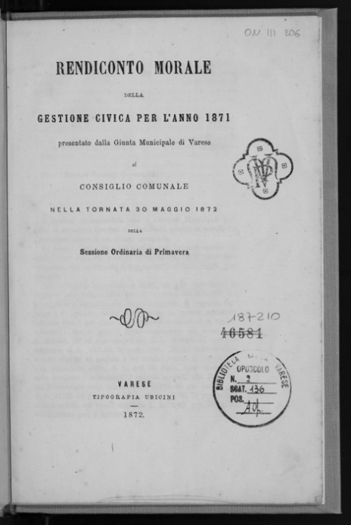
*Rendiconto morale della gestione civica per l'anno … : presentato dalla giunta municipale di Varese al consiglio comunale nella tornata 16 maggio 1871 della sessione ordinaria di primavera. – 1870 (a6 maggio 1871)-1886 (24 agosto 1887). - Varese : Tipografia Ubicini, 1871-1887. – 17 volumi ; 22 cm. ((Annuale. – Lo stampatore varia: Tipografia Ferri (1873); Tipografia Macchi e Brusa (1880-1884, 1887); Tipografia Maj e Malnati (1885-1886)
Autore: Ferrario, Gian Franco; Varese
Soggetto: Varese - Amministrazione – 1870-1886
Copia digitale: 1870; 1871

*Rendiconto morale della civica amministrazione di Lecce per l'anno 1873 : letto al Consiglio comunale nella seduta de' 3 ottobre detto anno / dal sindaco Carlo D'Arpe. - Lecce : Editrice salentina, 1873. - 122, 14 p. ; 30 cm. - BRI0210798
Autore: D’Arpe, Carlo; Lecce
Soggetto: Lecce - Amministrazione – 1873

